
สถานีตำรวจภูธรลาดใหญ่

รายงานผลการปฏิบัติราชการงานสอบสวน
ประจำเดือนมีนาคม 2568
ปีงบประมาณ 2568

งานสอบสวนรายงานการปฏิบัติราชการประจำเดือนมีนาคม
ประจำปีงบประมาณ พ.ศ. 2568
สถานีตำรวจภูธรลาดใหญ่
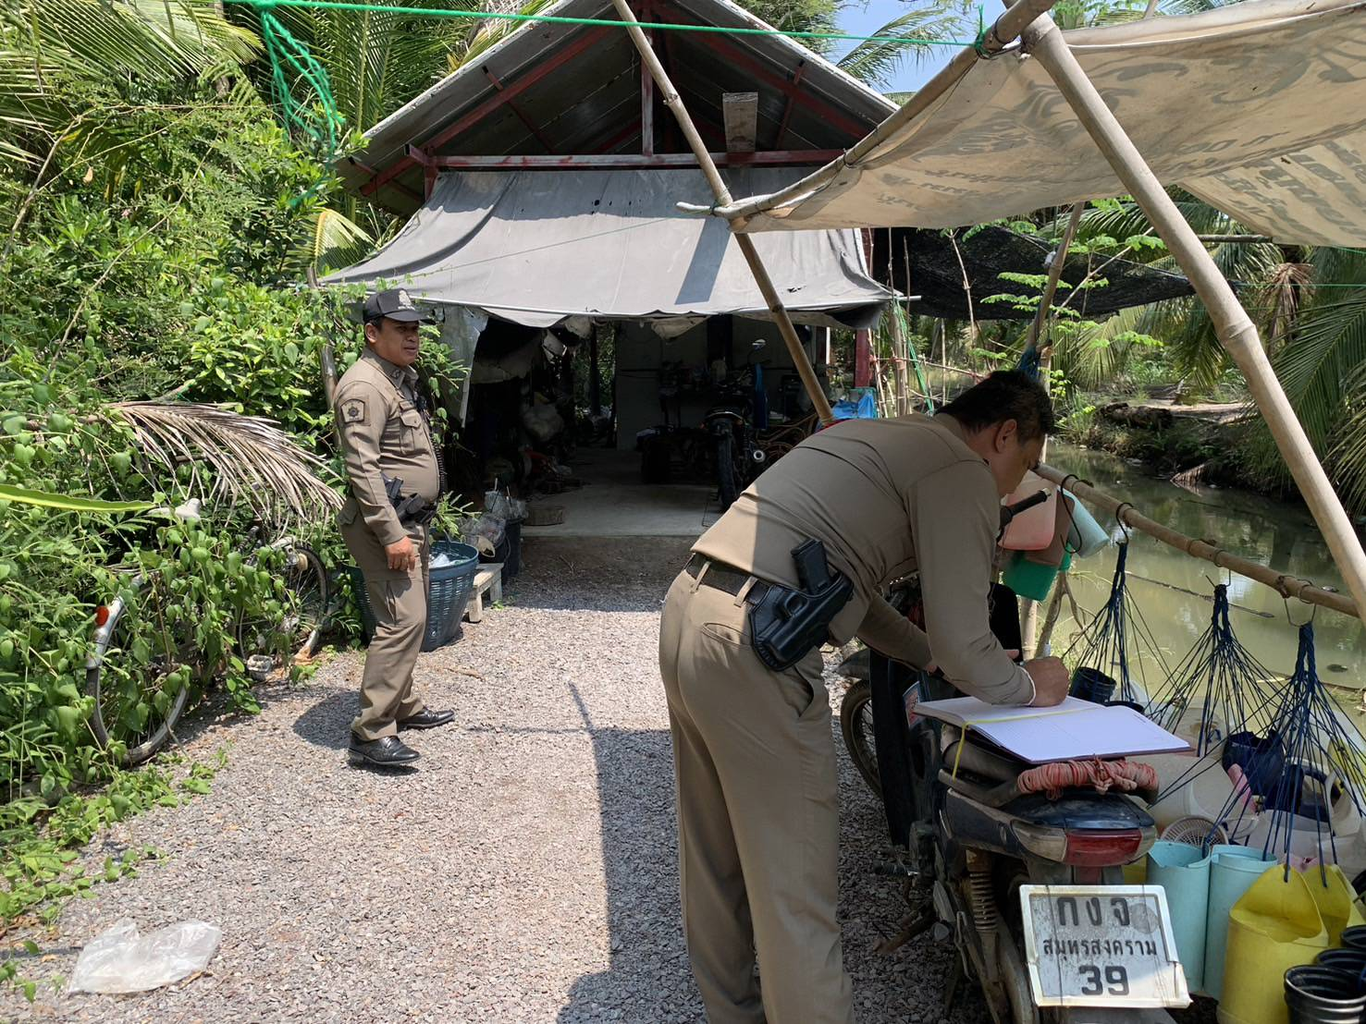
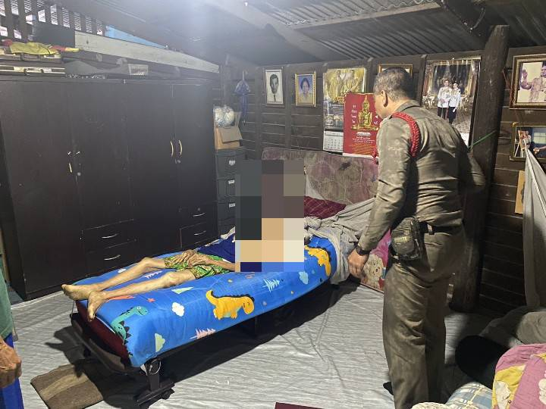

1.เมื่อวันที่ 10 มี.ค. 2568 ร้อยเวร 30 พร้อมสายตรวจรถยนต์ ว.4 ตรวจสอบเหตุ 2.เมื่อวันที่ 23 มี.ค.68 ร้อยเวร 30 พร้อมเจ้าหน้าที่ธุรการ ว.4 เหตุเสียชีวิตภายในบ้าน
เสียชีวิตภายในบ้านบริเวณ ม.3 ต.นางตะเคียน อ.เมือง จ.สมุทรสงคราม บริเวณ ม.3 ต.นางตะเคียน อ.เมือง จ.สมุทรสงคราม

